福建省正荣公益基金会

公益人保障和金融教育项目报告
益宝计划
2019.2
- 项目开展背景
近些年来，我国公益组织数量在不断增加，面对整个行业人员的保障情况， 2017年，益宝计划通过调查研究并发布《中国公益人保障状况调查报告》，报告中公益人存款、面对意外风险和遭遇大病的具体情况如下：
- 公益人个人/家庭存款情况
通过调查“个人／家庭现金净资产情况”显示，55.24%的公益人没有存款，存款1到1万元占比8.41%，存款1万以上、5万以下的比例为13.71%，存款在5万以上占比22.64%，存款10万以上的占比13.46%。
- 公益人意外风险意识情况
通过调查“公益人面对意外风险的情况”显示，47.36%的人认为面对意外风险一般，27.8%人认为不太高，9.52%人认为个人与主要家庭成员工作与生活中的意外风险很低。认为意外风险比较高，占到总人数的13%，另2.32%人认为风险非常高。风险“很低”与“不太高”的人占比约37%；风险“非常高”和“比较高”占比约15%。
- 公益人担心遭遇大病或严重意外事故情况
遭遇大病或严重意外事故担心程度方面，担心自己或家庭成员遭遇大病或严重意外事故无力治疗的人占比超过80%，其中有44.4%的人非常担心，有36.55%的人比较担心；表示“从不担心”或“不太担心”的比例仅为4.25%。
通过上述调查了解，公益人大多收入偏低，并认为自己的风险和保障能力一般，当公益人遭遇大病或严重的意外事故无力治疗的时候，担心程度超过80%，可见公益人对自己的风险和保障意识不足，在遇到大病或意外风险来临时，会给更多人带来经济压力，因此需要加强公益人的保险及金融教育，进一步增强公益人面对意外风险时的应对能力。

- 项目开展情况
（一）研讨设定方向
2018年，“公益人保险和金融教育项目”在福建省正荣公益基金会的资助下，益宝联合中央财经大学的金融学与保险学两位教授对公益人领域如何开展 “保险和金融教育”进行四次研讨会，最终确定设计开发“保险和金融教育”的内容体系以及推广方式，进一步更好的向公益人传播保险金融教育内容。
（二）设计开发保险和金融教育内容体系
1. 内容设计思路
益宝计划基于《中国公益人保障状况调查报告》中显示的公益人目前保障状况，以及结合保险基本知识、如何购买保险、条款说明和理赔等多方面的日常生活中会遇到的相关保险及金融问题，与两位金融学和保险学的教授进行针对性讨论。最终确定根据保险基本知识、风险情况、条款解析等不同生活中遇到有关保障的内容，设定十项保险及金融教育专题。
2. 十大“保险及金融教育”专题
（1）风险与保险
（2）一法一会
（3）社保与商保
（4）条款来了
（5）理赔我知晓
（6）赶在风险之前
（7）普惠金融之小额信贷
（8）互助基金
（9）小额保险
（10）存贷款基础知识
专题教育内容，主要结合基础知识、实际案例、图片新闻等生动形象的方式编写。上述（1）-（9）项专题内容，见文末附件；第（10）项专题内容正在开发中。
（三）线上专题教育推广
2018年9月起，益宝计划在公众号进行线上主题推广4次，阅读1200人次。
1. 专题一“风险与保险”：2018年9月29日
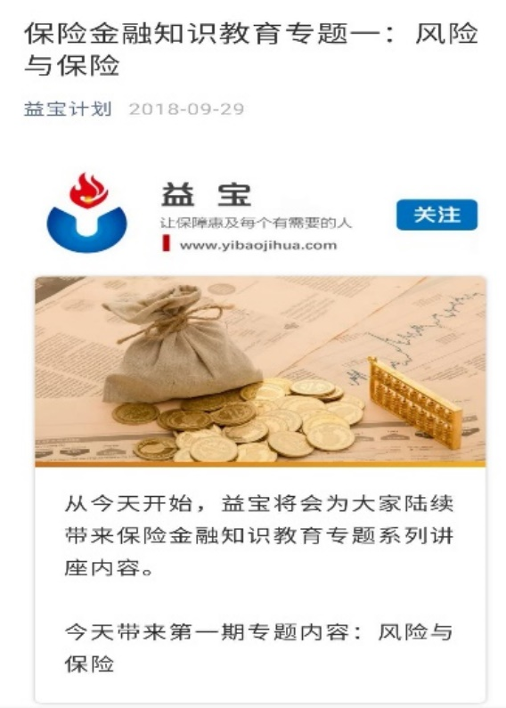
2. 专题二“一法一会”：2018年10月8日
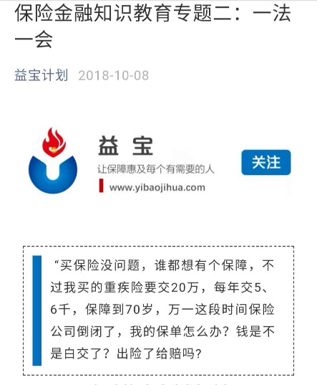
3. 专题三“有社保，再来份商保！”：2018年10月21日
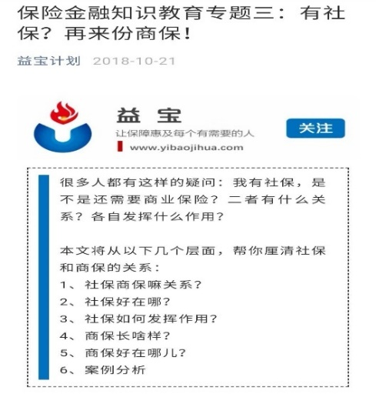
4. 专题四“条款来了”：2018年10月30日
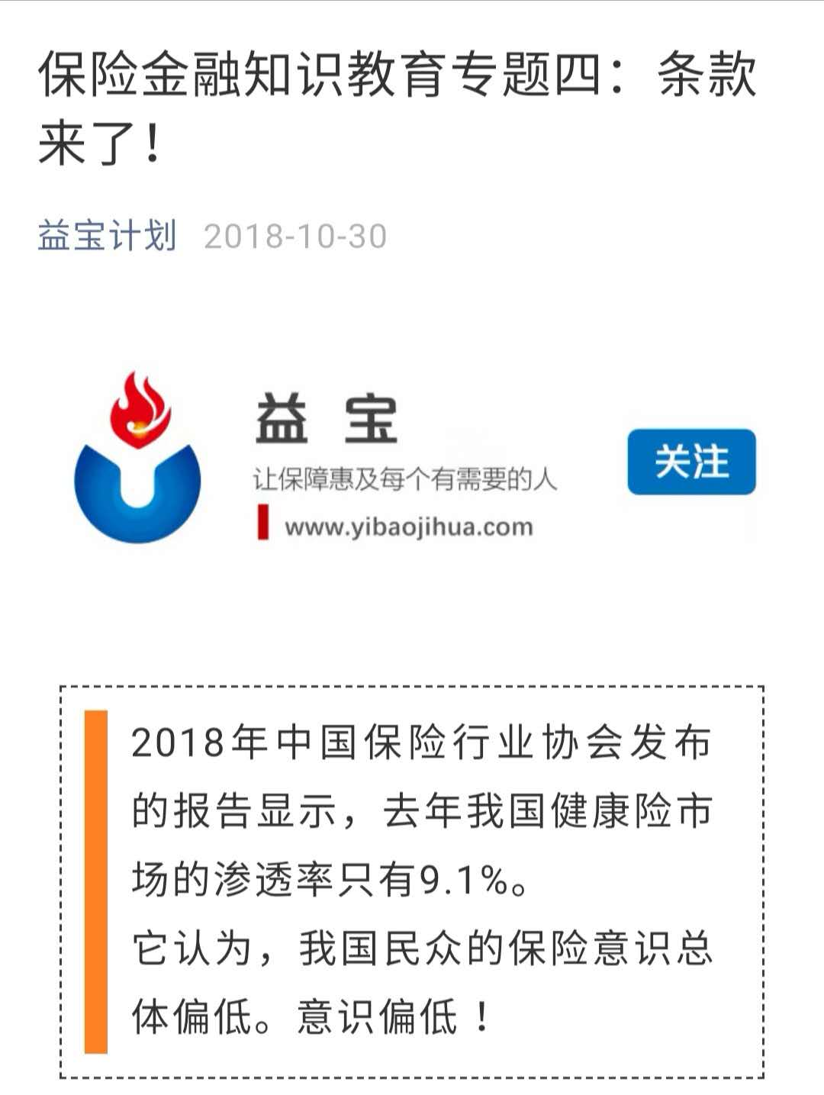
- 项目经费总结
序号 | 名称 | 预算金额（元） | 使用金额（元） | 使用方向
1 | 保险与金融教育手册设计及印制 | 19000 | 18000 | 保险与金融教育的内容设计与编辑
2 | 讲座及线上主题分享活动 | 7000 | 5000 | 线上教育专题设计及推广
3 | 保险与金融教育专家指导费 | 1000 | 4000 | 两名中央财经大学专家四次研讨会谈
4 | 项目管理费用 | 3000 | 3000 | 行政费用
合计（元） |  | 30000 | 30000
- 下一步计划
2019年，益宝计划将开展“风险态度与保险意识、保险金融知识与技能、保险金融产品与服务的使用”等多方面的“保险和金融教育”的调查及教育活动，完善公益人的保险及金融教育内容。同时，结合线上公众号专题推广和其他线下活动不定期开展保险金融知识教育活动，进一步增加公益人的保险知识，提高保障意识。
- 项目总结
  - 项目总体内容完成
1.联合中央财经大学的金融学、保险学两位教授开展4次专题研讨会，确定10项“保险及金融教育”专题。
2.通过实际案例、新闻图片等生活形象的方式，已完成 “保险与金融教育”手册9个主题编写，1项正在设计完善中。
3.通过“益宝计划”微信公众号，完成“风险与保险”、“一法一会”、“有社保，再来份商保！”、“条款来了”4个专题内容推广。
  - 推广力度需进一步加强
益宝通过微信公众号发布教育专题内容，了解及学习的对象多为益宝已服务公益人，且大多关注益宝计划公众号的公益人，多为机构负责人或参保负责人，因此在“保险及金融教育”的内容推广方面，还需增强推广方式，提高推广力度，让更多的公益组织可以通过在朋友圈、社群、机构公众号等方式上积极转发和分享教育内容，让更多的公益人可以得到保险及金融教育方面的知识内容。
益宝计划相信，通过“保险及金融教育”项目，可以让更多公益人正确了解保障的意义，了解如何用正确的保障方式保障自己和家人，增强面临重大疾病或意外情况时候的应对能力，解决一部分家庭的经济压力。
在此，感谢福建省正荣公益基金会对益宝计划“公益人保险及金融教育”项目的支持，因为基金会的支持，可以有更多公益人了解保障，接受保障以及享有保障，谢谢。

附件:九项保险及金融教育专题
目 录
专题一、风险与保险……………………………………………………………………7
专题二、一法一会………………………………………………………………………13
专题三、有社保？再来份商保……………………………………………………15
专题四、条款来了…………………………………………………………………20
专题五、理赔我知晓………………………………………………………………26
专题六、赶在风险之前……………………………………………………………29
专题七、普惠金融之小额信贷……………………………………………………31
专题八、互助基金…………………………………………………………………33
专题九、小额保险…………………………………………………………………36

专题一：风险与保险
1.1 风险有多险
风险：指某件事发生的不确定性，是否发生不确定，发生什么事件不确定，导致何种结果不确定。
在投资领域，风险与收益往往呈正向关系。在保险实务里，风险指的是损失的不确定性。
以人身风险为例。人人都会经历生、老、病、死，以及某些意外，由此带来死亡、伤残、疾病、衰老等风险。导致丧失劳动能力，失去收入来源；增加额外医疗费用支出，入不敷出。
诱发人身风险的因素：
性别、年龄、职业、健康状况、居住环境、家族病史
对个人来说，难以预测风险发生的原因、地点、时间、以及损失程度
1.2 保险缘起说
【故事一】
保险起源于互助
在以前，对于海边居住的人来说，男性出海养家糊口，老人、妇女和孩子则留在家。然而海上风云变幻无常，总有一些渔民一去不返。他们的家人既要承受失去亲人的痛苦，还要面对无法继续生活的困境。于是，他们一边祭拜神灵，一边想着切实可行的解决方案。
后来，村里一位老者提出一个建议：所有出海的人在每次出海前，拿出一定数量的钱凑到一起，如果有人没有回来，就用这些钱去帮助他的家人，让他们免除饥寒之苦，帮助摆脱困境。
【故事二】
世界上第一张保单-比萨保单
1347年10月23日，意大利商船“圣·科勒拉”号要运送一批贵重的货物由热那亚到马乔卡。这段路程虽然不算远，但是地中海的飓风和海上的暗礁会成为致命的风险。这可愁坏了“圣·科勒拉”号的船长，他可不想丢掉这样一笔大买卖，同时也害怕在海上遇到风暴而损坏了货物，他可承担不起这么大的损失。
正在他为难之际，朋友建议他去找一个叫做乔治·勒克维伦的意大利商人，这个人以财大气粗和喜欢冒险而著名。于是，船长找到了勒克维伦，说明了情况，勒克维伦欣然答应了他。双方约定，船长先存一些钱在勒克维伦那里，如果6个月内“圣·科勒拉”号顺利抵达马乔卡，那么这笔钱就归勒克维伦所有，否则勒克维伦将承担船上货物的损失。这样，一份在今天看来并不完备的协议就成了第一份海上保险的保单，也成为现代商业保险的起源。
1.3 保险功能说？
1.3.1防范“万一”
万一出了意外，万一生了大病，万一社保不足，万一家里被盗、失了火…
通过投保合适的险种，如意外险、重疾险、补充医疗、家财险等，用前期较少的保费换取后期较大的保险金补偿。我们可以在意外发生时，不是依靠充满未知因素的他人帮扶；而是借着自己的聪明才智，主动要求保险公司理赔。
1.3.2保障资产
在防范保障性风险后，我们可以尝试配置理财型保险，如分红险、万能险、投连险，去实现财富增长和财富等级的跃升。利用金融工具的杠杆效应，我们可以实现资产的保值甚至升值。但根据我国目前的保险产品现状以及社会对保险回归本源的要求，选择稳定的年金险较为合适。年金险侧重于强制储蓄和复利增值，适用于10年及以上的长期理财规划。
1.3.3传承财富
如果人寿保单的受益人指定，保险金则不能列入遗产部分，这样一来可以避免按照投保人的意愿实现财富传承，避免纠纷。在另外一方面，由于人寿保单的投保人、被保险人、受益人可以分别对应信托的委托人、受托人、受益人，保险公司和信托公司合作，可以实现家族财富的世代传承。
1.4 保险种类说？
1.4.1社会保险VS商业保险
从大的方面来讲，保险分为社会保险和商业保险。
社会保险就是我们日常熟知，国家强制工作者安排的一种保障计划，目的是保障生产持续和社会稳定，人们可以保障基本生活。我们惯常提到的五险一金分别是养老保险、医疗保险、失业保险、工伤保险、生育保险和住房公积金，近年来兴起的六险一金是在此基础上补充的意外伤害保险、企业年金。意外伤害保险就是简称的意外险，企业年金是一种分红制度。
商业保险是由保险企业投资运营，以盈利为目的的保险形式。投保人根据合同约定缴纳保费，保险人在风险事故发生后赔付保险金给被保险人。商业保险一般包括财产保险和人身保险。财产保险遵循损失补偿原则，也就是损失多少补多少，以保额或财产价值为最高限额，被保险人不能因投保财产保险而额外获利。人身保险因为保障的是人的身体或生命，而生命无价，所以人身保险遵循的是给付原则，也就是投保多少给多少。为了避免道德风险，投保人寿保险一般需要被保险人同意，且指定受益人。
1.4.2财产保险VS人身保险
从具体的保障内容来说，保险又有各种分类标准。
财产保险中有车险、家财险、责任险等。人身保险又包括人寿保险、意外伤害保险和重疾险、医疗险等健康保险。人寿保险简称寿险，以人的生存或者死亡作为保险事故，从而可分成生存保险、死亡保险和生死两全保险。从保障期限上来分，有定期寿险和终身寿险之分。定期寿险一般保障到70或80周岁，不同于终身寿险的保终身，更适用于中低收入人群或年轻群体。
意外伤害保险，以意外伤害导致人的身故或者残疾作为保险事故，保障内容包括意外伤害身故、残疾，一般还会附加意外医疗。意外身故按照保额给付，意外残疾按照伤残等级给付，意外医疗需要注意免赔额和报销比例。
健康保险如重疾险、医疗险，以人体发生轻症、大病、支出医疗费用作为保险事故。常见的重疾险有一年期的消费型重疾险、保障至70、80周岁和保障终身的长期重疾险。
1.5生命周期看保险
1.5.1单身期——单身阶段
（1）时间：从参加工作至结婚，一般为2~5年
（2）特点：
事业期，奔波，爱冒险
收入偏低，无家庭负担
父母健在，可以依靠
（3）风险：意外风险、健康风险
热点问题：滴滴事件
（4）保险：
第一，意外伤害保险。保费低，保额高，仅限赔付意外伤害伤残和身故。
第二，住院医疗险。保费低，保额高，仅限报销住院费。
第三，重大疾病保险。保费高，确诊即赔。主要用于医疗险覆盖不到的费用，例如弥补不能工作的收入损失、出院后的康复费用药费、求医过程中的食宿交通营养费等。
第四，投资型保险。可以利用年龄优势，发挥保险的时间价值作用，达到财富积累的目的，同时补充社会养老保险的不足。
1.5.2家庭形成期——新婚阶段或“满巢”阶段I
（1）时间：从结婚到新生儿诞生，一般为1~5年
（2）特点：
工作和收入渐稳定
宝宝即将到来
父母将年老
（3）风险：意外风险、健康风险、经济风险
热点事件：自如甲醛毒案
（4）保险：
第一，住院医疗险。保费低，保额高，仅限报销住院费。
第二，重大疾病保险。保费偏高，确诊即赔。这个年龄大约30岁左右，很
多人已经产生体检异常，建议此时投保重疾险，可提前锁定终身保障。
第三，意外伤害保险。保费低，可以针对意外伤害提供高额身价保障。尽量选择有附加意外医疗和住院医疗的意外险。
第四，投资型保险。如教育金、养老金，一方面可以为宝宝未来的教育做储备，另一方面可以为自己将来的养老补充不足。
1.5.3家庭成长期——“满巢”阶段II
（1）时间：从小孩出生到小孩参加工作，一般为18~22年
（2）特点：
工作稳定，有一定储蓄
家庭支出显著增加
（3）风险：意外风险、健康风险、经济风险
热点事件： 我不是药神
（4）保险：
第一，人寿保险。经济支柱一旦因故离世或残疾，将给家庭带来毁灭性的打击，最好配置寿险给配偶、子女、老人保障。
第二，住院医疗险。因为患病概率开始增加，需要有效补充社会医疗保险报销不足的空缺，购买高额住院医疗险，价格便宜。
第三，重大疾病保险。确诊即赔，缓解家庭经济压力，保费相对偏高，但很必要。
第四，投资型保险。保费相对高，但可以作为家庭理财的最基础配置进行 规划，充分发挥保险在财产方面的保障性。
第五，健康保险。给子女配置医疗险和重大疾病险。随着医疗技术的飞速发展，将来可能攻克无数目前无法治愈的疾病。
1.5.4家庭成熟期——“空巢”阶段
（1）时间：子女参加工作到家长退休，一般为15年左右
（2）特点:
事业成熟期，储蓄丰厚
子女工作，有经济来源
自己开始年老
（3）风险:健康风险、意外风险、经济风险
热点事件：医疗资源稀缺
（4）保险:
第一，医疗保险。这个年龄段，就医风险大大增加，非常有必要配置高
额住院医疗保险和重大疾病保险或者防癌险。
第二，意外伤害保险。尽量选择有附加意外医疗和住院医疗的意外险。
第三，理财型保险。选择养老险，年金险等稳定的投资渠道保障养老
如果经济实力雄厚，可以考虑资产传承和保全问题。因此，保险作为规避风险的一种手段，应运而生。保“险”，是一种保障机制，保的就是“风险”，对风险进行管理，转移风险、分散风险、 补偿损失。
我们通常所了解的保险，是投保人向保险公司支付保费，保险公司则在风险事件发生后，对损失进行补偿。从经济学角度来说，保险是一种非常有效的财务安排，是用来规划人生财务的一种工具，缴纳小额保费，就可以把未来不确定的大额损失，变为金额确定的小额支出（保费），把不确定变为确定。

专题二：一法一会
“买保险没问题，谁都想有个保障，不过我买的重疾险要交20万，每年交5、6千，保障到70岁，万一这段时间保险公司倒闭了，我的保单怎么办？钱是不是白交了？出险了给赔吗?
❒ 国外保险公司破产确有此事
据保险评级机构A.M.Best在2002年发布的统计数据显示，在1984年~1993年间破产的财产与意外险保险公司超过400家。保险业很发达的美国在1989年经历“黑色星期一”之后，大量保险公司倒闭。即使现在，美国国内的6000多家保险公司，每年都有一定数量的保险公司难逃破产厄运。其他国家也有此类案例。
❒ 国内保险公司破产尚未出现
看到这里，很多人该紧张了。其实啊，关于保险公司破产问题，我国《保险法》中早有规定，银保监会也一直在规范国内保险市场的经营。从上世纪80年代初我国保险业恢复以来，从一两家发展到现在的100多家，尽管经历了数次全球性金融危机，却没发生过一例破产事件。
国务院保险监督管理机构，以前指的是中国保险监督管理委员会（简称“保监会”），但自今年3月，中国保险监督管理委员会和中国银行业监督管理委员会合并后，两会拥抱合为一会，简称银保监会。
❒“一法一会”保护广大消费者
第九十二条，经营有人寿保险业务的保险公司被依法撤销或者被依法宣告破产的，其持有的人寿保险合同及责任准备金，必须转让给其他经营有人寿保险业务的保险公司；不能同其他保险公司达成转让协议的，由国务院保险监督管理机构指定经营有人寿保险业务的保险公司接受转让。
转让或者由国务院保险监督管理机构指定接受转让前款规定的人寿保险合同及责任准备金的，应当维护被保险人、受益人的合法权益。
这句话的意思呢，是这样：如果某家保险公司实在是经营不下去，被宣告破灭。这时，正好另外一家保险公司接盘，要将它兼并、并购，那保单就顺其自然转移到接盘的这家保险公司了。若是山芋太烫没人接，那银保监会会指定一家保险公司将其兼并。也就是说，原来保险公司的客户保单依然有效。
当然了，银保监会除了事后兜底，事前也一直在监管着，自从银监会和保监会合并后尤甚。保险法规定成立保险公司，至少需要2亿元人民币实缴资本,这其中的百分之二十必须提取保证金，存入银保监会指定的银行，用于未来或有的破产清算。随着保险公司经营的扩张，资金池（含保费）越来越大，保证金/准备金也随之增加。
除了资金，银保监会还会考察出资股东的背景，如果背景不过关，也是不会放行的。换句话说，保险公司有雄厚的资金基础和厚实的人才背景支撑。在之后的经营中，保险公司收取保费后，有一部分就会作为风险准备金用于未来风险事故发生后的赔付，即俗称的保险金。
我国对保险公司的设立和运营的要求是非常严格的，已经走在了世界的前列，其目的就是，让消费者的利益不会因为保险公司的倒闭而受到损失。

专题三：有社保？再来份商保！
很多人都有这样的疑问：我有社保，是不是还需要商业保险？二者有什么关系？各自发挥什么作用？
本文将从以下几个层面，帮你厘清社保和商保的关系：
1、社保商保嘛关系？
2、社保好在哪？
3、社保如何发挥作用？
4、商保长啥样？
5、商保好在哪儿？
6、案例分析
社保商保嘛关系？
我们惯常提到的五险一金分别是养老保险、医疗保险、失业保险、工伤保险、生育保险和住房公积金，近年来兴起的六险一金是在此基础上补充的意外伤害保险、企业年金。
社保好在哪？
-以北京市城乡居民基本医疗保险保障待遇表为例
1.给报销
药品目录主要包括甲类、乙类两类。其中“甲类目录”的药品是临床治疗必需，使用广泛，疗效好，同类药品中价格适中的药品。“甲类目录”由国家统一制定，各地不得调整。基本医疗保险参保人员使用“甲类目录”的药品所发生的费用，按基本医疗保险的规定支付。“乙类目录”的药品是可供临床治疗选择使用，疗效好，同类药品中比“甲类目录”药品价格略高的药品。基本医疗保险的参保人员自付一定比例，再按基本医疗保险的规定支付。
-🔽以北京市城乡居民基本医疗保险保障待遇表为例
分类 | 起付标准 |  |  | 报销比例 |  |  | 封顶线  （元）
分类 | 一级及以下 | 二级 | 三级 | 一级及以下 | 二级 | 三级 | 封顶线  （元）
门诊待遇 | 100 | 550 |  | 55% | 50% |  | 3000
住院待遇 | 300 | 800 | 1300 | 80% | 78% | 75% | 20万
2.能养老
社会保险的保障水平与通货膨胀直接挂钩，呈现增高的趋势，尤其是养老保险这块不是简单的固定收益。寿命越长，社保保障优势更明显。
社保如何发挥作用？
社保好处多，但多数只能报销。而且，社保有起付线和封顶线，低于起付线和高于封顶线部分的花费，社保不能报销。而且，在可以报销的金额限定内，也并非全部可纳入医疗保险报销的范畴。以药费为例，甲类乙类目录外的，就是传说中的丙类药，丙类药只能自付或者商保负担。
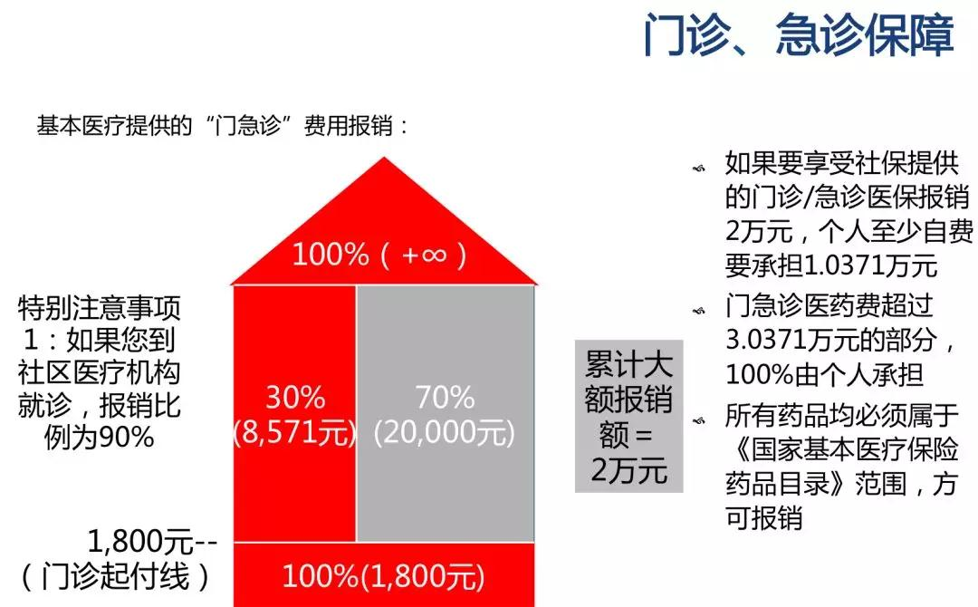
起付线1800元，封顶线20000元，也就是1800元以下不报，最高报销2万。计算得知，个人自付比例30%的话，金额为8571元。那个人至少要承担1800+8571=1 .0371万元。如果医疗费用超过1 .0371+2=3.0371万元，个人需要全部承担。
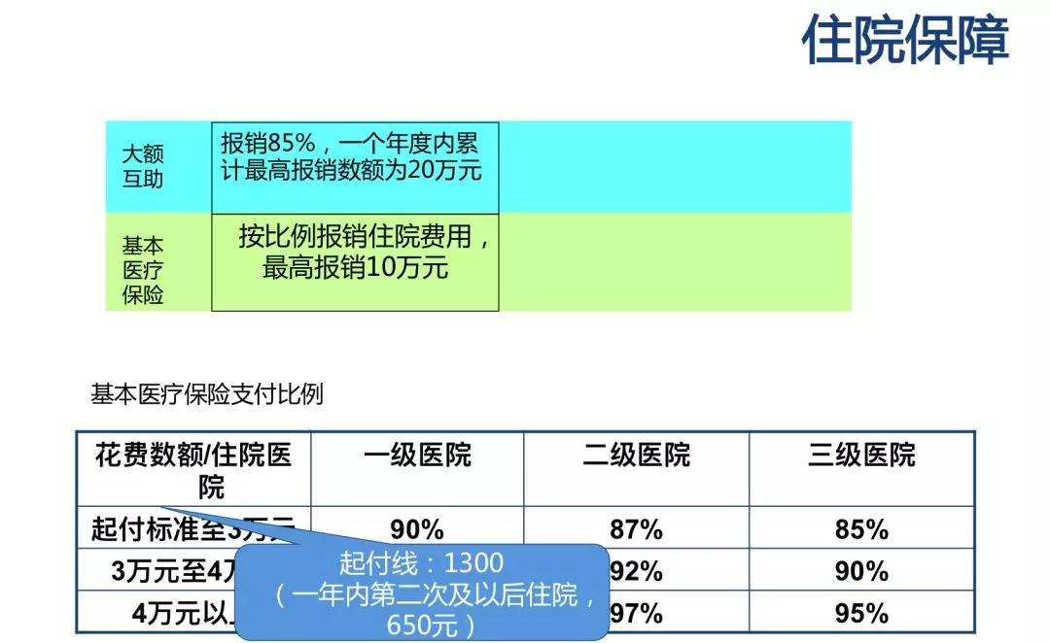
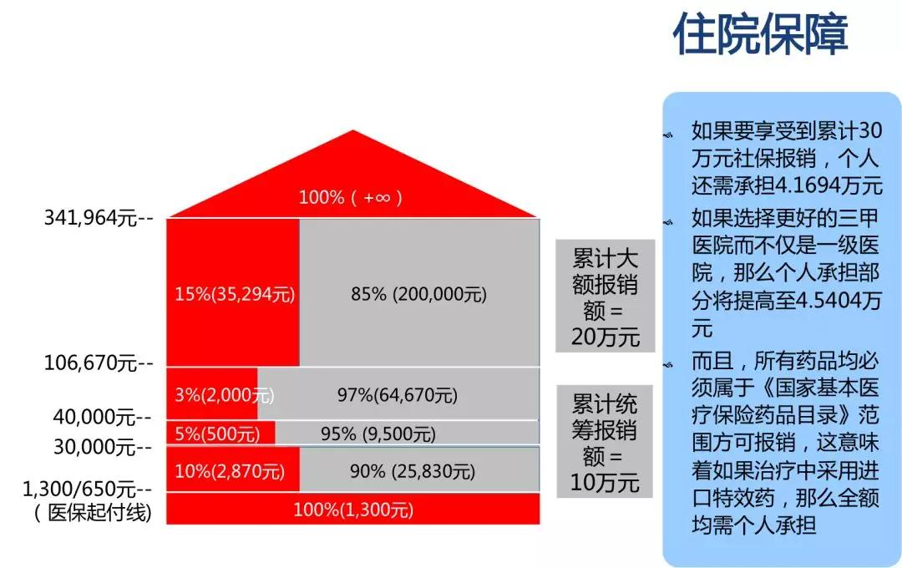
与门急诊报销类似，能享受最高报销额度30万元的背后，暗含着自费4.1694万元全部属于医保目录用药。除了进口药、特效药、医疗设备等自费部分，还有收入损失等看不见的支出。
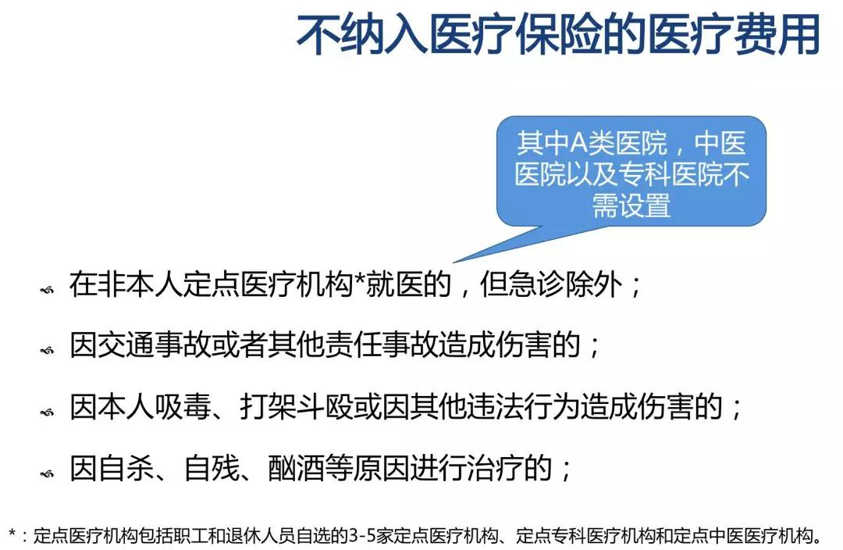
社保只提供基础保障，想要美好生活仅仅依靠社会保险必然不够。

商保长啥样？
-🔽以益宝联合平安开发的心智障碍人群意外险保单为例
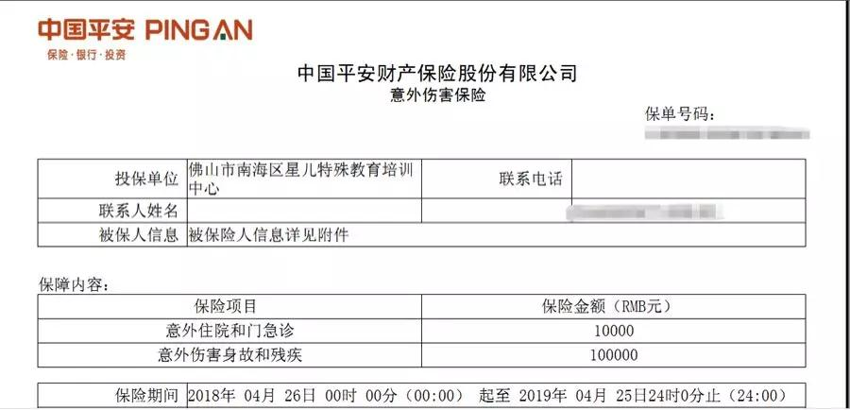
定义：商业保险是由保险企业投资运营，以盈利为目的的保险形式。投保人根据合同约定缴纳保费，保险人在风险事故发生后赔付保险金给被保险人。
种类：一般包括财产保险和人身保险。财产保险遵循损失补偿原则，也就是损失多少补多少，以保额或财产价值为最高限额，被保险人不能因投保财产保险而额外获利。人身保险因为保障的是人的身体或生命，而生命无价，所以人身保险遵循的是给付原则，也就是投保多少给多少。
商保好在哪？
优势：自由灵活功能多
商业保险遵循自愿原则，所以缴费期限、缴费金额、保障时间、出险地点、报销内容都比较灵活，依据投保的具体险种而定，豁免功能也是一大优势。
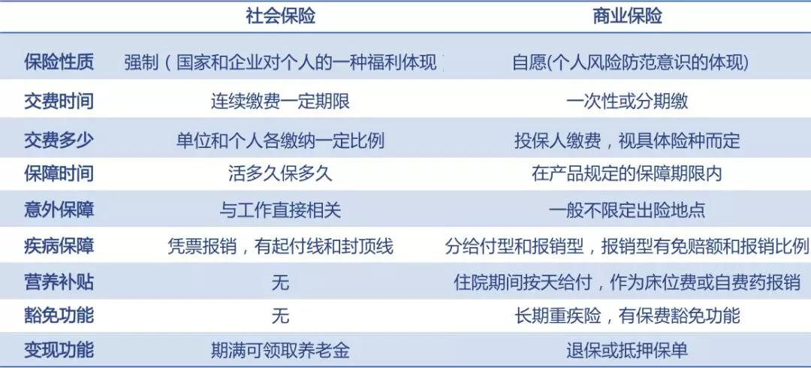
🔼来源：保险论坛l有部分修正
“目前群众大病医疗费用负担仍然较重，因病致贫、因病返贫的问题和风险还比较突出，往往一个人得大病，全家陷入困境。必须借力商业保险进行医保改革切实解决大病患者的特殊困难”。
社会保险与商业保险互相补充，有了社保再来份商保，人生更有安全感。
近年来热议的以房养老（假设未来房价不会下跌）、个人税优建康险（一年期医疗险+万能账户），保险扶贫，也在不知不觉中让国民再度思考保险尤其是商业保险对于美好生活的作用。

案例一
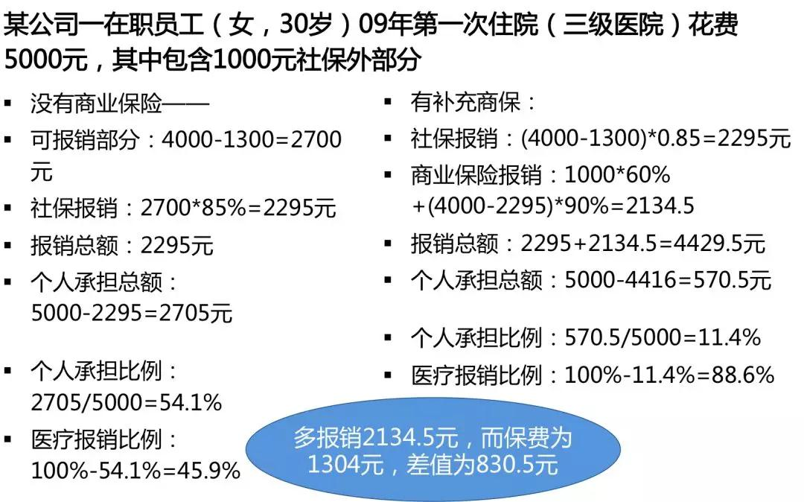
🔼案例素材整理自互联网，如有不妥请联系删除
案例二
柳先生，某市国有企业的部门经理，单位福利好，经济来源基本稳定，是一个标准的小康家庭。然而一年前，林先生在一次体检中查出了肾脏疾病，再去医院被确诊需要手术。第一次手术前后就花掉了40多万元医疗费，其中社保仅报销了10多万，手术本身的费用其实并不多，花了7万元，可以报销4万，每天150元的住院费也可以报销一部分。但是，后续巨额的治疗费和进口医疗费，则是一分钱都不能报销！自己承担了近30万元，这几乎掏空了他们家的全部储蓄。
如果在柳先生在身体健康的时候已储备好30万元的商业健康险，那疾病无伤他家庭的储蓄。商业保险基本可以弥社会医疗保险不能报销的部分。

专题四：条款来了！
2018年中国保险行业协会发布的报告显示，去年我国健康险市场的渗透率只有9.1%。它认为，我国民众的保险意识总体偏低。意识偏低 ！

我国的保险业自改革开放才开始迅速发展，各大保险公司又是粗放式增长模式，社会保险教育缺失，计划经济思维模式也在影响认知…
宣传花哨，条款晦涩，我这么单纯，实在是很难看懂啊
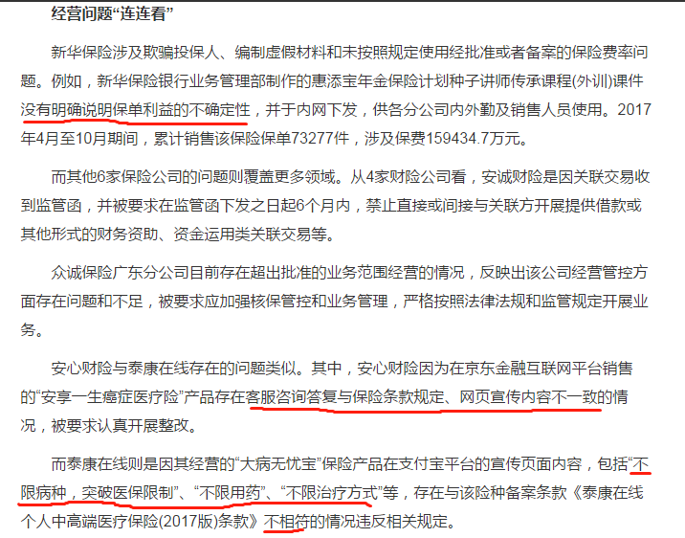
来源：21世纪经纪报道
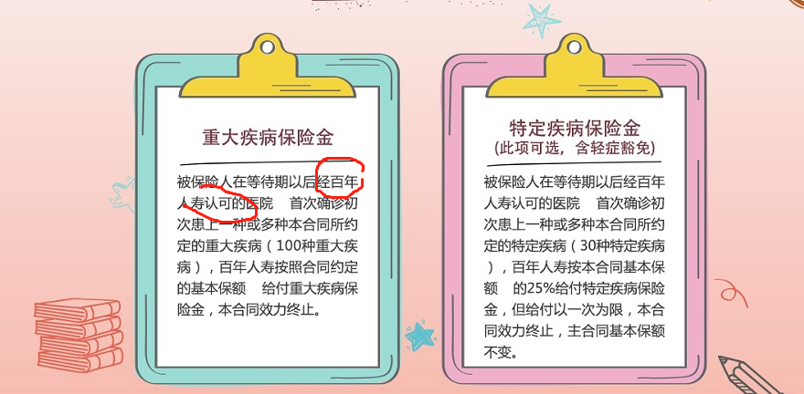
来源：百年人寿官网
比如定个二级及以上公立医院这种大众且宽容的标准不好吗？非得是经您认可的医院，宣传页面哪哪儿也找不着您认可的医院有哪些…双手颤抖。
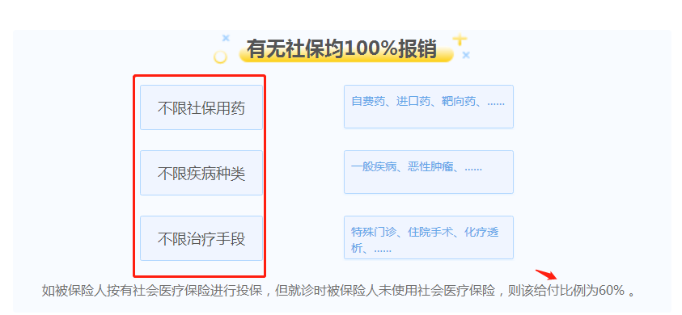
来源：平安人寿官网
前文刚说有无社保均100%报销后面由说给付比例60%，有piapiapia打脸的嫌疑哇！好想对银保监会喊一句：除了泰康在线说“不限用药、不限病种、不限治疗手段”，这里还有一只呢！
其实看得多了，消费者也越来越精明，条款是可以看懂的，只是文字太多，懒得看啊…那么多字，和快节奏的现代生活实在不协调。
所以，我们可以择几个点看。手指快速滑动的同时，也不错过关键词！

1.寿险
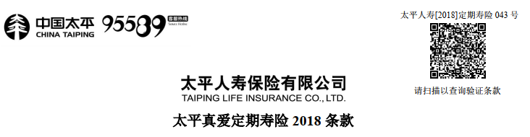
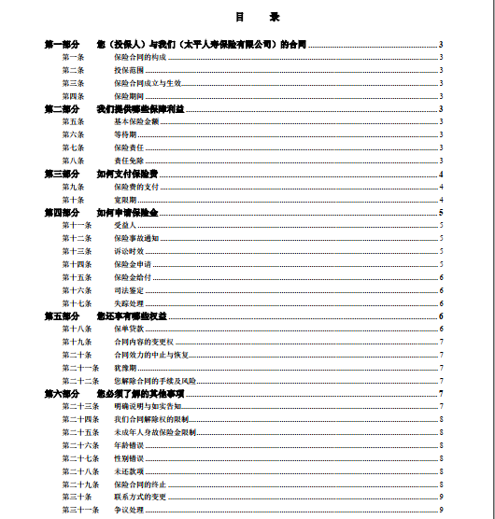
来源：太平人寿官网
√范围：关注投保区域，投保人和被保险人的关系、年龄、所属地
♫时间：保多久？缴费多久？犹豫期？等待期？宽限期？
$金额：保费？保险金？
★权益：保险责任、责任免除、特别约定（如果有）三个放一起看
♪其他：如实告知！合同变更？退保处理？理赔流程？释义？

2.重疾险
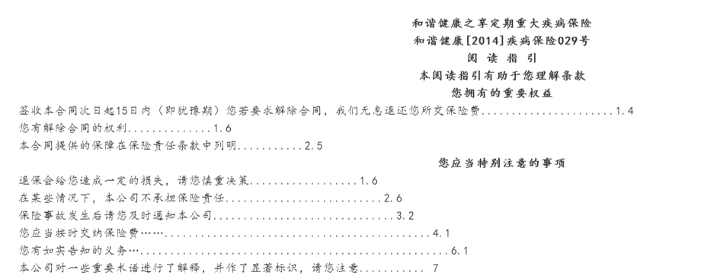
来源：小雨伞保险官网
和寿险条款一样，需要关注范围、时间、金额、权益、其他，还需要特别关注重疾的释义，第1至25种重大疾病在中国保险行业协会颁布的《重大疾病保险的疾病定义使用规范》（中保协寿[2007]9号）有明确规定，其他26-N种就需要仔细看看。还有对疾病的认证主体，比如医院、专科医生的界定，也十分重要。真的十分重要！
其它的一些创新，如有轻症有重疾、豁免条款、分组赔付、多次赔付，就重疾发生率和个人基本的权益保障来讲，不是那么重要。
3.医疗险
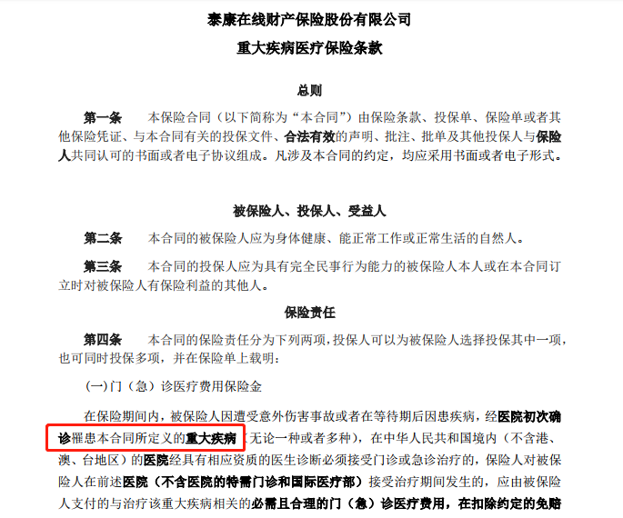来源：泰康在线官网
依旧流行的百万医疗险，属于高端医疗，对应的是确诊即付重疾险后的医疗费用报销，一般有1万元的免赔额，保险范围分门（急）诊和住院医疗，对应意外伤害或指定重疾（等待期后）的费用报销。和熟悉的医保、普通补充医疗不同的是，它不局限于社保用药，可以报销自费药、进口药、检查费、膳食费…
医疗险条款，需特别关注权益（保险责任、责任免除、特别约定）

4、意外险
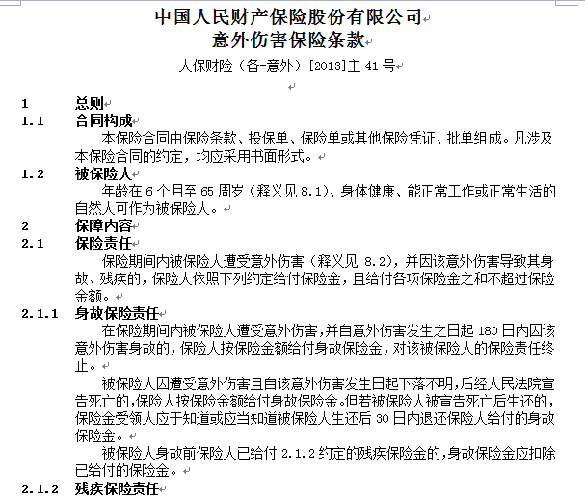
来源:PICC人保官网
意外险指意外伤害保险，意外伤害包括意外伤害身故和伤残，伤残等级需要在指定期限后（一般是180日）根据《评定标准》界定。所以，不是一骨折就能拿伤残保险金的，平时的磕磕碰碰、猫抓狗咬走意外医疗（指因意外伤害导致的医疗费用支出）。
意外伤害不包括意外伤害医疗！意外伤害医疗需要在医保目录范围内！
意外险条款特别关注：年龄、时间、权益、免赔额和报销比例
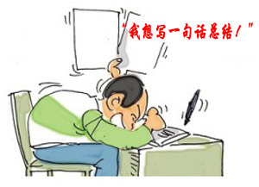
以上只简单分析了人身保险（寿险、健康险、意外险），宣传页面看看就好了，条款多瞅瞅，数字（年龄、期限），释义要定睛

总之：除了第一时间想到的保的越多越好、越久越好，费用越少越好，还可以抓住一下几点---年龄越广越好、等待期越短越好、宽限期越长越好、保障责任越全越好（是“全”不是“多”）、责任免除越少越好、释义越泛越好、免赔额越低越好、报销比例越高越好。

专题五：理赔我知晓
买了保险不能获得理赔，一定是哪里出现了问题……

1.购买前期

（1）属于除外责任
保险合同约定的 “除外责任”也叫责任免除，是指保险合同中列明的保险公司不承担赔付责任的范围。按照保险种类的不同，除外责任也不尽相同，客户投保时需要仔细阅读理解。以健康险为例，常见的除外责任就有先天性疾病（如先天性心脏病）、怀孕及分娩等。

（2）带病投保
保险合同的签订基础遵循“最大诚信原则”，投保时客户有义务真实告知投保书上列明的内容，尤其是健康告知事项。违反最大诚信原则需依法承担相应的法律后果，例如：合同无效、解除合同，或者可不按合同约定履行义务或责任等。例如，某客户在投保前已患有高血压、糖尿病等疾病，但投保时未如实告知保险公司，投保后数月因上述疾病住院治疗后申请理赔，保险公司就会拒赔甚至解除保险合同。

（3）等待期内出险
在保险合同约定的等待期内出险在健康险中，“等待期”的规定十分常见。所谓等待期，是指保险合同生效后在一定期限内发生的事故，保险公司不承担保险赔付责任，一般只退还保费。设置等待期的目的，主要是为了防止投保人明知即将发生保险事故，而马上投保以获得保险金的行为，比如带病投保，是保险公司规避“道德风险”的一种方式。提示：一般情况下，续保是无需再次计算等待期的，具体规则以保险合同载明为准。

（4）不在保障责任内
出险了，但不是合同约定说要赔付的，那客户（被保险人）也就没有权利要求保险公司（保险人）赔偿保险金。例如，治疗重病需支付大额医疗费用，对普通家庭而言将是沉重的经济负担，而较轻的疾病治疗费用相对较低，普通家庭也可以负担。因此重大疾病保险产品的设计初衷便是保障患有重病客户的需求，只有被保险人所患疾病属于合同约定的重大疾病并达到相应程度或符合相关条件方可获得理赔款；如未达到条款约定，则无法获赔。购买保单前，了解自己的需求；购买保单时，仔细阅读条款；出险时，对照条款了解权益。根据自己的需求购买保险，了解自己所需的保障内容；仔细阅读保单条款和说明，尤其是保障责任、除外责任、健康告知，制定适合自己的保险保障计划。
为自己制定了适合且全面的保险保障计划，有一天，出险了，那如何准备理赔材料呢？

2.理赔后期

（1）意外险
- 如因意外事故报警，请保留好出警记录和笔录，记录受到的人身伤害和财产损失；
- 如因意外伤害入院，请明确告诉医生自己购买了意外险，在诊断证明上不要出现“疾病”等字样；
- 如购买了旅行意外险，发生了飞机延误和行李丢失，请在机场开具飞机延误确认书和行李丢失记录单。

（2）健康险
- 购买健康险后如需就医，请第一时间与保险经纪人或保险代理人联系，了解就医时的注意事项；
- 自诉病史时注意避免保险合同中“责任免除”事项；
- 重疾险出险需要准备疾病确诊证明资料，疾病确诊的医院也需要合格；
- 医疗险出险需要准备全部的医院就诊发票，如有住院医疗，还需要准备出院小结。

（3）寿险
- 保险金给付申请书
- 被保险人身份证明原件
- 保险单原件
- 保险公司认可的医疗机构或公安部门出具的被保险人死亡证明

专题六：赶在风险之前
风险就像夏天的暴风雨，来得迅猛，让人措手不及。我不知道暴雨过后是否有彩虹，我只知道暴雨之前，需要准备伞。
意外不知何时来临，我除了平时处处小心，还会为自己准备一份意外险：身故了有身故保险金，残疾了有伤残保险金，磕磕碰碰的还有意外医疗保险金可以报销。
健康问题一直都有，咳嗽感冒的小事吃点药打打针也就好了。不过为了避免某天医生严肃得告诉我说得了某肿瘤，难过归难过，有钱能治倒也无碍。拿出一张重疾保单，领取重疾保险金，治愈后我还是条汉子。
除了保险这边大伞，我还有一顶帽子，那便是体检。
有人告诉我说，正确而有效的体检能够及时发现潜藏在身体的危险因素，那如何才算“正确而有效”的体检呢？

一、体检建议频次
正常来说，建议一年体检一次，女性妇科可半年体检一次。直系亲属有癌症的，建议着重检查直系亲属患癌器官。
对于体检异常，应上网查询，或咨询医生，建议就诊的及时就诊，早发现早治疗。

二、体检前的“宜”和“忌”
●体检前24小时忌油腻食品、饮酒及过度劳累（包括剧烈运动）；
●体检前宜空腹6-8小时（不能进食、可少量饮清水）；
●体检前3天忌服用维生素C、减肥药及抗生素类药物；
●忌太晚抽血（最迟不超过上午10:00）；
●体检当日宜穿宽松衣服、忌戴首饰；
●忌生理期做尿、便检查及妇科内诊检查；
●有高血压、糖尿病等特殊病史者，允许正常服药。

三、体检中的“特别关注”
●抽血、超声以及特殊检查项目检查后方可进食、水。
●妇科检查前先排空大小便。
●未婚女性憋尿超声：在抽血及空腹超声完成后方可大量饮水，待有明显憋尿感方可检查；
●已婚女性阴式超声：最好先完成妇科检查，无需憋尿。
●已孕或备孕体检者不要做放射（X光、CT）检查。
●尿标本：需清洁外阴后留取中段尿（一满管）。
●便标本：留取当日新鲜粪便黄豆粒大小即可。如肉眼可见血迹，可挑取有血迹的部分。

四、体检后的“火眼金睛”
●体检报告显示的是当时的数据，体检指标因人而异；
●体检报告不只用来看有病没病，更是用来看会不会得病；
●体检报告某项指标显示“阳性”，需要重点关注；
●体检报告某项指标显示“阴性”，也要积极咨询医生；
●咨询医生时，需要如实告知家族病史、生活习惯，积极配合。

专题七：普惠金融-以小额信贷为例
普惠金融的基本含义是让所有人平等地享有金融服务。由于一直以来，金融服务的客户阶层主要是“富人”，所以现行普惠金融的侧重点在于“穷人”，通过制度创新、机构创新、产品创新，让低收入者和小微企业也能够有效享受到经济发展带来的机遇。
80年代世界经济获得了持续性增长，但这种增长并未惠及所有人。在发展中国家仍有10亿人处于绝对贫困状态，忍受着饥饿、寒冷、疾病、愚昧…
我国的GDP不断增长，但与之并存的“脱贫攻坚”话题也从未落下。
说起普惠金融，总要提及“小额信贷”。2006年诺贝尔和平奖得主、孟加拉乡村银行总裁尤纳斯教授说:信贷权是人权。他创造的GB模式至今为人效仿。
格莱珉银行（Grameen Bank,简称“GB”，孟加拉语“乡村银行”）致力于为穷人信贷服务，帮助穷人通过获得持续稳定的生产经营性贷款，实现自我生存和发展。
GB模式的主要内容如下：

一、贷款目标对象瞄准为农村贫困户
不同于我国扶贫中长期实行的区域增长带动战略：利用扶贫资金兴办扶贫企业，通过安排贫困户就业来带动商品生产。这种战略直接指向的是贫困县而非贫困人口，而且比较有利于具有资源优势的地区。GB模式强调以贫困户中的最贫困者为贷款对象，另外考虑到妇女具有勤俭持家、还贷观念强的特点，放款对象聚焦为妇女。这种做法也在一定程度上提高了孟加拉国中妇女的经济社会地位。

二、运行机制是集体的小组责任制
与传统贷款要求抵押和担保人的机制不同，GB实行的是联保机制。在确定贷款对象后，贷款对象自愿组成5人小组，但规定直系亲属不能在同一小组。小组成员协作和监督，形成组织内部约束体制。例如，如果某个小组内有一人没有如期还款，组内其他人必须替其补足。这种社会压力使每个人都能比较好得履行自己的义务。此外，6至88个小组组成一个中心，选举中心主任每周举行中心会议，内容是检查项目落实和资金使用情况，以及办理有关的资金存贷手续。

三、贷款制度是小额、定向、强制、有偿
（1）小额：额度大约是2500塔卡（约计贫困户人均收入的1/3）
（2）生产性活动贷款
（3）分阶段还款：款先贷给组中最穷的两户，如果贷款能正常收回再贷给小组长，否则停止贷款。
（4）风险基金：每笔贷款要求扣除5%的金额设立小组基金，同时对小组成员实行强制存款，每周1元，用于扩大小组基金。这两部分资金都有相应的银行活期存款利息。
（5）付息：贷款的偿还期为一年，利率为20%，利息和本金每周归还一次，分50次
（6）后续贷款：合格贷款户若能有效利用第一次贷款资金，经批准后则能获取后续的第二期甚至是第三期、第四期、…
GB模式的成功不仅体现在银行本身的可赢利性，还贷率高达97%-98%（孟加拉国银行的一般还贷率在50%），还体现在它广泛动员了贫困人群主动参与设计和执行脱贫行动。
GB模式”中国行”，尽管扶贫社在中国进行了十几年的有益探索，但由于缺乏对小额信贷组织性质明确的法律定位，孟加拉模式在中国自然就面临着监管缺位问题，并由此引发一系列的治理问题、信用环境问题和高利率问题。
文章整理自网络

专题八：普惠金融-以民生银行互助合作基金为例

资金问题一直以来阻碍着小微企业的发展，解决小微企业贷款难的问题是近年来商业银行努力的一个重要方向。
互助基金以“自愿互助、风险共担、利益共享”为原则组成组织，个人缴纳一定数额的资金，组织方委托专门的管理机构为组织内各成员单位在银行贷款提供担保而设立的担保资金集合。互助合作基金会员人数不低于50人，募集资金不低于1000万元。
民生成立的小微企业互助合作基金，就是类似的模式。它指符合中国民生银行授信条件的个体工商户，自愿组成互助合作组织，并缴纳一定金额的资金，委托专门的管理机构为组织内各成员单位在民生银行贷款提供担保而设立的担保保证金集合。旨在帮助小微企业抱团发展，共同融资，抵御风险，并享受民生银行全方位的金融及非金融服务。
民生银行小微企业互助合作基金介绍

1.基金构成
委托人向基金管理人委托管理的资金池，包括互助保证金和风险准备金两部分。基金管理人作为信托受托人将两类资金分别在民生银行开立专户，按信托财产管理。
（1）互助保证金，指会员们按照民生银行要求的比例缴纳并委托基金管理人管理的资金集合。
（2）风险准备金，按照民生银行要求缴纳的一定比例以及其他来源（如机构捐赠、政府奖励）的资金集合。

2.基金宗旨
（1）提供担保：
基金成员以信托方式设立互助合作基金，仅用于为基金所有成员向民生银行的借款提供担保。
（2）账户分离：
此类信托为自益信托，信托关系下的受益人为委托人（即基金会员）本人。基金管理人作为基金的信托受托人，应将互助保证金、风险准备金分别在民生银行开立账户，并设定最高额质押，用以担保全体基金会员在民生银行发生的债务。
（3）定向使用
基金管理人将上述两类资金设为信托财产，独立于管理人的任何自有资金，不得用于基金目的以外的其他用途。

3.运作流程
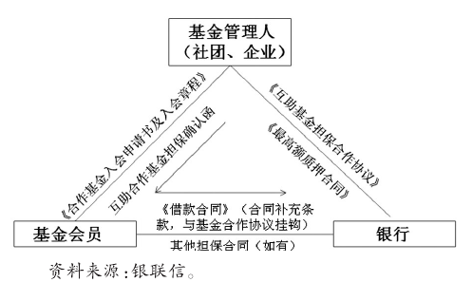
假设A企业想加入互助合作基金，根据规定，A企业需缴纳20万元的互助保证金和1万元的风险准备金。A企业经审批通过后就可以获得为期一年的流动资金贷款100万元。假设一年后，A企业因经营不善无力偿还银行100万贷款，则银行根据互助合作基金相关规定，先扣除A企业的互助保证金20万元，剩余的80万元从50名基金成员缴纳的50万元风险准备金里扣除，还剩30万元则由其他49名基金成员按比例共同分担，根据比例计算，49名成员每人需承担0.61万元的债务责任。若之后银行又追回其贷款，则资金将继续回到互助合作基金里。

4.管理体系
（1）设立管理委员会，负责基金管理运作中的风险决策、投资决策和财务政策，制定公司章程和管理制度；
（2）建立严谨的风险管理体系和授权体系；
（3）统计成员缴纳的基金及相关费用的收支、定期编制财务报告。
与其他贷款模式，如联保、抵押、担保不同，互助合作基金采取的是整体授信模式，申贷和还贷流程也更加简单灵活。
整理自网络

专题九：普惠金融の小额保险的发展
摘要：小额保险经历了10多年的发展，成为广受重视的创新型保险业务。本文根据相关主题的学术论文发表篇数和互联网保险的出现，将小额保险的发展阶段分为求证期、探索期和优化期。
自2008年6月保监会推出《农村小额人身保险试点方案》以来，我国对小额保险的学术研究经历了从快速增长期到逐渐冷却期。学术研究的冷与热反映了政策走向，也指导着小额保险行业的现实发展。益宝作为小额保险领域的一员，立足于建立适合服务的公益人和低收入人群的产品和营销网络。
第一阶段：2008年及以前，求证期
该阶段，研究主要集中于小额保险在我国发展可行性的探索，寻求小额保险在国内的发展思路和发展模式。
学者们认为，小额保险是一种保险产品供给机制的创新，它扩展了保险的承保边界（刘智夫，2008）；保费低廉的特征使得无力支付大额保险费的人群转嫁风险成为可能，故此小额保险既具有商业性质又兼具社会效益，能够提供有效的扶贫支持（孙健，申曙光2007）；另外，小额保险有助于扩大商业保险的影响力和覆盖面（高峰，王珺2008），也是保险业可持续发展的需要，同时也是形成完善的“三农”保障不可或缺的一个环节（袁春兰，谢玉梅，2008）。在发展思路方面，小额保险在分析市场需求时应注意市场细分，如乌克兰将小额保险市场分为市场易接受区、市场发展区、市场再分配区（肖弦弈，2008）。在发展模式方面，有学者介绍了印度农村小额保险推广的“伙伴-代理模式”，并且实行趸缴和期缴的各种小额保险计划（林熙，2008）。此外，鉴于商业保险趋利性与农村保障公益性的矛盾（赵阿兴，叶楠2008），有学者对商业保险、互助保险、合作保险、小额信贷捆绑保险等四种模式进行了利弊分析。
此阶段的学术考究为下一阶段的试点方案出台奠定了基础。国外小额保险经营模式，尤其是发展中国家小额保险市场的发展经验值得国内借鉴。发展小额保险，不仅可以保障当下低收入群体的生产生活，还有助于培育未来的目标群体，形成保险消费惯性。总的来说，小额保险无论以何种方式进入市场，都具有促进社会经济发展的经济效应和促进社会和谐稳定，缩小贫富差距的社会效应。
第二阶段：2008-2015年，探索期
该阶段，研究重点在于小额保险的发展，引入小额信贷的协同机制，小额保险的影响等问题。
继中国人寿推出9款小额保险在国内进行试点后，平安、新华、太平洋等保险公司也加入了小额保险行列。小额保险产品分为以下几大类：人寿保险、健康保险、意外伤害保险、农业与财产保险。对于这些产品，调查研究表明，农村小额保险的续保率在70%-80%左右（刘俊，2013）。对于国内小额保险发展存在的问题，学术界在政府支持、制度完善、多主体合作、宣传推广、产品创新方面达成了共识（冀倩，2014）。但是，也有学者指出，目前我国在促进小额保险和小额信贷协同发展作用后劲不足，小额保险异质性和外部性研究缺乏，小额保险对低收入家庭福利状况或间接作用的影响模糊（徐淑芳，2014）。
这一阶段，小额保险还处于发展初期，产品内容单一、有效需求不足、对话机制欠缺等问题尚待解决。由此，有学者在2015年发表了《我国小额保险发展研究文献述评》，分析国外、国内、地方性小额保险研究现状，指出了未来的发展方向。
第三阶段：2015-2018年，优化期
2015年被称为互联网元年，互联网保险也顺势兴起，借助于技术平台，保险公司在2016 -2017年进行了产品升级，出现了如众安保险这种区别于传统商业保险公司的线上保险公司。数字化手段，科技创新为产品设计和运营创新提供了无限可能。小额保险平台BIMA与孟加拉本地通信商携手合作，安联保险公司在印度推出了特色的小额储蓄型人身险（CSC Saving Plus）（波士顿咨询报告，2018）。与此同时，互联网保险在理赔时效性、理赔准确率和风险控制方面具有不可比拟的优势。由于小额保险的被保险人收入流周期低，希望得到快速理赔（刘晓玲，2017），针对这种对于理赔时限的低容忍度，小雨伞保险推出“闪赔”服务，创新出智能理算系统（AICS），并趣味性地开发出人工智能保险定制师“静静”、智能核保系统“元芳”，智能风控系统“啄木鸟”。另外，还有学者依据金字塔理论指出小额保险需要了解低收入者如何支配收入，以此为依据来制定保费收缴方式（党敏，2017）。
小额保险在为技术带来行业革新的同时，也应该注意到我国目前还缺乏完善的法律制度保障和监管体系，线上销售既带来了便捷，也增加了逆选择和道德风险。由于小额保险现实的发展在很大程度上还依赖于政府信用，政策性保险与农村小额保险在业务上存在重合，小额保险业务发展的挑战还很大。
参考文献
[1]肖弦弈.乌克兰小额保险市场需求和发展思路[J].保险研究.2008，（1）.
[2]林熙.印度农村小额保险发展经验及启示[J].保险研究，2008.（2）.
[3]孙健，申曙光.国外小额保险的理论及实践分析[J].南方金融.2007,(7).
[4]赵阿兴，叶楠.我国农村小额保险经营模式的利弊分析[J].保险研究.2008，（8）.
[5]刘俊.小额信贷引入小额保险机制研究[D].硕士学位论文,四川:西南财经大学，2013.
[6]冀倩.小额保险发展问题研究综述[J].农村经济与科技.2014,（8）.
[7]徐淑芳.小额保险影响述评[J].金融讲坛.2014,（8）.
[8]波士顿咨询报告.探秘小额保险[J].中国保险报，2018.（2）.
[9]党敏.我国农村小额保险发展模式.硕士学位论文,北京:北京交通大学，2017.
[10]刘晓玲.农村小额保险发展评价及农村投保意愿研究[J].中国保险2017，（9）.

